Resolución del Pleno del Instituto de Transparencia, Acceso a la Información Pública y Protección de Datos Personales del Estado de México y Municipios, con domicilio en Metepec, Estado de México, a diecisiete de mayo de dos mil veintitrés.

VISTO el expediente electrónico formado con motivo del recurso de revisión con número 00900/INFOEM/IP/RR/2023, interpuesto por XXXXXXXXXXXXXXXXX, en lo sucesivo el Recurrente, en contra de la de respuesta del Ayuntamiento de Metepec, en lo subsecuente el Sujeto Obligado, se procede a dictar la presente resolución.

A N T E C E D E N T E S

PRIMERO. Con fecha dieciséis de enero de dos mil veintitrés, el Recurrente presentó a través del Sistema de Acceso a la Información Mexiquense, en lo posterior el SAIMEX, ante el Sujeto Obligado, solicitud de acceso a la información pública, registrada bajo el número de expediente 00101/METEPEC/IP/2023, mediante la cual solicitó información en el tenor siguiente:

“solicito se me informe a través de este medio 1. el número de personas que apoyan en el desarrollo de las atribuciones de cada una de las regidurías de su ayuntamiento, 2. describir el nombre de las plazas que tiene asignadas cada una de las regidurías de su ayuntamiento, debiendo señalar niveles, rangos y puestos, así como las funciones que desempeñan, 3. señalar el fundamento legal de la asignación de plazas asignadas a cada una de las regidurias de su ayuntamiento”

Modalidad de entrega: A través del SAIMEX

SEGUNDO. Derivado del ingreso de la solicitud de información, en fecha veinticuatro de enero de dos mil veintitrés, el Sujeto Obligado consideró no contar con los elementos suficientes para atender la solicitud de información, por lo que requirió al entonces Solicitante, aclare su solicitud, en los términos siguientes:

“Con fundamento en el articulo 159 de la Ley de Transparencia y Acceso a la Información Pública del Estado de México y Municipios, se le requiere para que dentro del plazo de diez días hábiles realice lo siguiente:

Con fundamento en el artículo 159 de la Ley de Transparencia y Acceso a la Información Pública del Estado de México y Municipios, se solicita respetuosamente al solicitante aclare y/o especifique que documento requiere cuando señala:” 1. el número de personas que apoyan en el desarrollo de las atribuciones de cada una de las regidurías de su ayuntamiento,”, pues es necesario saber con precisión la información que solicita para realizar la búsqueda. Lo anterior con la finalidad de, en caso de proceder, atender eficazmente su requerimiento.

En caso de que no se desahogue el requerimiento señalado dentro del plazo citado se tendrá por no presentada la solicitud de información, quedando a salvo sus derechos para volver a presentar la solicitud, lo anterior con fundamento en el artículo 159 de la Ley invocada.”

El Solicitante estando dentro del término otorgado por el Sujeto Obligado, desahogo la solicitud de aclaración, manifestando:

“1. el número de personas que apoyan en las regidurías de su ayuntamiento, 2. decir el nombre de las plazas que tienen los servidores públicos que laboran para los regidores y regidoras de su ayuntamiento, debiendo señalar niveles, rangos, categorías o como se le denomine a los puestos, así como las funciones que desempeñan y sus percepciones netas, 3. señalar el fundamento legal de la asignación de plazas que son o fueron asignadas a cada una de las regidurias de su ayuntamiento”.

TERCERO. Como se advierte de las constancias que integran el expediente electrónico, aperturado con motivo del ingreso de la solicitud y el desahogo del requerimiento de aclaración, en fecha quince de febrero de dos mil veintitrés, el Sujeto Obligado hizo entrega al Recurrente de la respuesta emitida a la solicitud de información, en los términos siguientes:

“En respuesta a la solicitud recibida, nos permitimos hacer de su conocimiento que con fundamento en el artículo 53, Fracciones: II, V y VI de la Ley de Transparencia y Acceso a la Información Pública del Estado de México y Municipios, le contestamos que:

C. SOLICITANTE P R E S E N T E. En respuesta a la solicitud recibida por medio del Sistema de Acceso a la Información Mexiquense (SAIMEX). Al respecto, le informo que esta Unidad de Transparencia turnó la solicitud antes mencionada a los Servidores Públicos Habilitados que de conformidad con las funciones y atribuciones conferidas en términos de la Ley Orgánica Municipal del Estado de México y demás disposiciones legales aplicables les corresponde la generación, recopilación, administración, manejo, procesamiento, archivo y conservación de la información, y habiendo realizado una búsqueda exhaustiva, se anexa la respuesta del servidor público habilitado. Lo anterior con fundamento en lo establecido por los artículos 12, 18, 19, 53 fracción VI, 160 y 162 de la Ley de Transparencia y Acceso a la Información Pública del Estado de México. Asimismo, se hace de su conocimiento que cuenta con un plazo de 15 (quince) días hábiles para interponer el recurso de revisión conforme a los artículos 176,177 y 178 dela Ley de Transparencia y Acceso a la Información Pública del Estado de México y Municipios. Sin más por el momento, me despido de usted, reiterando estar a sus órdenes. ATENTAMENTE GERARDO ARTURO OZUNA MARTÍNEZ DIRECTOR DE TRANSPARENCIA Y GOBIERNO ABIERTO”

Se hace constar que, el Sujeto Obligado adjuntó el documento electrónico “92y101_2023.pdf”, el cual, al ser del conocimiento de las partes, habrá de ser objeto de estudio en párrafos posteriores.

CUARTO. Inconforme ante la respuesta por parte del Sujeto Obligado, el ahora Recurrente en fecha quince de febrero de dos mil veintitrés, interpuso recurso de revisión, que fue registrado en el sistema electrónico con número de expediente 00900/INFOEM/IP/RR/2023, aduciendo como acto impugnado y razones o motivos de inconformidad, los siguientes:

Acto Impugnado:

“la respuesta” (sic)

Razones o motivos de inconformidad:

“no entrega todo lo solicitado, no hay fundamentacion en su respuesta, no cumple con el principio de exahaustividad ni responde a todo lo solicitado”

Recurso de revisión que se envió electrónicamente al Instituto de Transparencia, Acceso a la Información Pública y Protección de Datos Personales del Estado de México y Municipios y con fundamento en el artículo 185 fracción I de la Ley de Transparencia y Acceso a la Información Pública del Estado de México y Municipios, se turnó a través del SAIMEX al Comisionado Presidente JOSÉ MARTÍNEZ VILCHIS, a efecto de que decretara su admisión o desechamiento.

QUINTO. En fecha veinte de febrero de dos mil veintitrés, atento a lo dispuesto en el artículo 185 fracciones I, II y IV de la Ley de Transparencia y Acceso a la Información Pública del Estado de México y Municipios, se acordó la admisión a trámite del referido recurso de revisión, así como la integración del expediente respectivo, que se pusieron a disposición de las partes, para que en un plazo máximo de siete días hábiles, realizarán manifestaciones y ofrecieran las pruebas y alegatos que a su derecho conviniera o exhibieran el informe justificado, según fuera el caso.
SEXTO. Una vez abierta la etapa de instrucción, se advierte que, el Sujeto Obligado rindió su informe justificado, a través del documento electrónico denominado “MANIFESTACIONES 101.pdf”, el cual fue puesto a la vista del Recurrente, a efecto que presentara las manifestaciones que a sus intereses convinieran.

Así mismo se aprecia que no se llevaron a cabo audiencias durante la sustanciación del recurso de revisión, ni se ofrecieron pruebas por parte del hoy Recurrente; todo lo anterior en términos de los artículos 185 fracción IV y 195 de la Ley de Transparencia y Acceso a la Información Pública del Estado de México y Municipios.

Por lo que una vez transcurrido el periodo otorgado a las partes de siete días hábiles para realizar sus manifestaciones en el acuerdo de admisión, y no habiendo prueba pendiente por desahogar, ni que documentos que integrar al expediente electrónico, se decretó el cierre de instrucción en fecha veintiocho de febrero de dos mil veintitrés, en términos del artículo 185 fracción VI de la Ley de Transparencia y Acceso a la Información Pública del Estado de México y Municipios, ordenándose turnar los expedientes a la resolución que en derecho proceda.

SÉPTIMO. De las constancias que integran el expediente electrónico, se advierte que ha transcurrido el término de Ley, para la emisión de la resolución en el presente recurso de revisión, por lo que en fecha diecinueve de abril de dos mil veintitrés, se notificó a las partes el acuerdo por el que se ordena ampliar el plazo para la emisión de la resolución, en términos del artículo 181 párrafo tercero de la Ley de Transparencia y Acceso a la Información Pública del Estado de México y Municipios, ordenándose turnar los expedientes a la resolución que en derecho proceda.
Este organismo garante no pasa por alto justificar, que el plazo para emitir resolución en el presente asunto encuentra justificación en el alto número de recursos de revisión recibidos dentro del primer semestre del año dos mil veintidós, que, en comparación con los recibidos el año pasado dentro del mismo periodo, se ha incrementado aproximadamente un 400%, circunstancia atípica que ha rebasado las capacidades técnicas y humanas del personal encargado de la proyección de las resoluciones a dichos medios de impugnación.

Por ello, es menester precisar que si bien se ha excedido el plazo para resolver el presente medio de impugnación, de conformidad con la ley de la materia, el plazo para emitir resolución se encuentra justificado en los elementos para medir su razonabilidad de asuntos conforme a los parámetros establecidos por diversos órganos jurisdiccionales federales, aplicables también en procedimientos análogos, como el que nos ocupa.

Así, en términos de lo que establecen los artículos 8.1 y 25 de la Convención Americana sobre Derechos Humanos, los recursos deben ser sencillos y resolverse en el menor tiempo posible, tomando en consideración la dilación total del procedimiento; esto es, en un plazo razonable.

En ese sentido, el legislador fijó los términos procesales en las leyes, de manera general, sin que pudiera prever la variada gama de casos que son resueltos por los órganos jurisdiccionales o cuasi jurisdiccionales, tanto por la complejidad de los hechos, como por el número de casos que conocen.

Por ello, excepcionalmente, si un asunto es resuelto con posterioridad a los plazos señalados por la norma debe analizarse la razonabilidad del tiempo necesario para su resolución, atentos a los siguientes criterios:

a) Complejidad del asunto: La complejidad de la prueba, la pluralidad de sujetos procesales, el tiempo transcurrido, las características y contexto del recurso.
b) Actividad Procesal del interesado: Acciones u omisiones del interesado.
c) Conducta de la Autoridad: Las Acciones u omisiones realizadas en el procedimiento. Así como si la autoridad actuó con la debida diligencia.
d) La afectación generada en la situación jurídica de la persona involucrada en el proceso: Violación a sus derechos humanos.

De modo que, cuando se trate de un asunto excepcional, por alguna o todas las características mencionadas o bien, cuando el ingreso de asuntos al órgano jurisdiccional o cuasi jurisdiccional respectivo supere notoriamente al que podría considerarse normal, debe concluirse que es una excluyente de responsabilidad en relación con la actuación del funcionario, como ha acontecido en el caso que nos ocupa.

Argumento que encuentra sustento en la jurisprudencia P./J. 32/92 emitida por el Pleno de la Suprema Corte de Justicia de la Nación de rubro “TÉRMINOS PROCESALES. PARA DETERMINAR SI UN FUNCIONARIO JUDICIAL ACTUÓ INDEBIDAMENTE POR NO RESPETARLOS SE DEBE ATENDER AL PRESUPUESTO QUE CONSIDERÓ EL LEGISLADOR AL FIJARLOS Y LAS CARACTERÍSTICAS DEL CASO.”, visible en la Gaceta del Seminario Judicial de la Federación con el registro digital 205635.

Razones por las cuales cabe concluir que, la resolución al recurso de revisión se solventa hasta esta fecha, debido a que existe una excesiva carga de trabajo en desproporción a la capacidad de los recursos materiales y humanos con que cuenta este Instituto para atender la enorme demanda de usuarios que acuden para que se les garantice su Derecho de acceso a la información Pública y Protección de Datos Personales, aunado a la complejidad de los hechos a los que se refieren, así como al volumen del expediente, la extensión de los escritos y pruebas aportadas y desahogadas por las partes; lo que impide la tramitación de los recursos dentro de los términos legales previamente establecidos por la Ley, por tratarse de causas de fuerza mayor.
Al respecto, también son de considerar los criterios sostenidos por el Cuarto Tribunal Colegiado en Materia Administrativa del Primer Circuito, cuyos rubros y datos de identificación son los siguientes:

“PLAZO RAZONABLE PARA RESOLVER. DIMENSIÓN Y EFECTOS DE ESTE CONCEPTO CUANDO SE ADUCE EXCESIVA CARGA DE TRABAJO.” consultable en el Seminario Judicial de la Federación y su gaceta, con el registro digital 2002351.

“PLAZO RAZONABLE PARA RESOLVER. CONCEPTO Y ELEMENTOS QUE LO INTEGRAN A LA LUZ DEL DERECHO INTERNACIONAL DE LOS DERECHOS HUMANOS.”, visible en el Seminario Judicial de la Federación y su gaceta, con el registro digital 2002350.
Por ello, este organismo garante comprometido con la tutela de los derechos humanos confiados, señala que este exceso del plazo legal para resolver el presente asunto, resulta de carácter excepcional.

C O N S I D E R A N D O

PRIMERO. De la competencia.
Este Instituto de Transparencia, Acceso a la Información Pública y Protección de Datos Personales del Estado de México, es competente para conocer y resolver el presente recurso de revisión interpuesto por el Recurrente conforme a lo dispuesto en los artículos 6, apartado A, fracción IV de la Constitución Política de los Estados Unidos Mexicanos; 5, párrafos trigésimo, trigésimo primero y trigésimo segundo, fracciones IV y V, de la Constitución Política del Estado Libre y Soberano de México; artículos 1, 2 fracción II, 13, 29, 36 fracciones I y II, 176, 178, 179, 181 párrafo tercero y 185 de la Ley de Transparencia y Acceso a la Información Pública del Estado de México y Municipios; 6, 9 fracciones I y XXIII, y 11 del Reglamento Interior del Instituto de Transparencia, Acceso a la Información Pública y Protección de Datos Personales del Estado de México y Municipios.

SEGUNDO. Alcance del recurso de revisión.
Aunado lo anterior, a este Órgano Garante estima pertinente realizar un pronunciamiento ya que consientes de la situación que se vive en la actualidad a fin de otorgarle a los ciudadanos herramientas ágiles y accesibles para el ejercicio de los derechos humanos que se tutelan, se considera que a pesar de las condiciones a las que nos enfrentamos se cuentan con las herramientas técnicas y tecnológicas necesarias que eviten mermar el ejercicio de los derechos correspondientes, sin que ello implique en poner en riesgo el diverso derecho de la salud de todos los partícipes en los procesos que conllevan.

Anterior a todo debe destacarse que el recurso de revisión tiene el fin y alcance que señalan los numerales 176, 179, 181, 194 y 195 y demás aplicables de la Ley de Transparencia y Acceso a la Información Pública del Estado de México y Municipios vigente y será analizado conforme a las actuaciones que obren en el expediente electrónico con la finalidad de reparar cualquier posible afectación al derecho de acceso a la información pública y garantizando el principio rector de máxima publicidad.

TERCERO. De las causas de improcedencia.
En el procedimiento de acceso a la información y de los medios de impugnación de la materia, se advierten diversos supuestos de procedibilidad que deben estudiarse con la finalidad de dar cumplimiento a los principios de legalidad y objetividad inmersos en el artículo 9 de Ley de Transparencia y Acceso a la Información Pública del Estado de México y Municipios, en correlación con la seguridad jurídica que debe generar lo actuado ante este Organismo garante.

Por lo anterior, es una facultad legal entrar al estudio de las causas de improcedencia que hagan valer las partes o que se adviertan de oficio por este Resolutor y por ende objeto de análisis previo al estudio de fondo del asunto; presupuestos procesales de inicio o trámite de un proceso que dotan de seguridad jurídica las resoluciones, máxime que es una figura procesal adoptada en la ley de la materia, la cual permite dilucidar alguna causal que impida el estudio y resolución, cuando una vez admitido el recurso de revisión se advierta una causa de improcedencia que permita sobreseerlo, sin estudiar el fondo del asunto.

Así las cosas, en la especie, no se actualiza ninguna causa de improcedencia de las referidas en el artículo 191 de la Ley de Transparencia y Acceso a la Información Pública del Estado de México y Municipios, encontrándose actualizados todos los presupuestos procesales para atender el fondo del asunto, en los términos del considerando posterior.

CUARTO. Estudio y resolución del asunto.
Se procede al análisis del presente recurso, así como al contenido íntegro de las actuaciones que obran en el expediente electrónico, para así estar en posibilidades este Órgano Colegiado de dictar el fallo correspondiente conforme a derecho, tomando en consideración los elementos aportados por las partes y apegándose en todo momento al principio de máxima publicidad consagrado en nuestra Constitución Federal, Local y demás leyes aplicables en la materia, así como en los tratados internacionales en los que el Estado Mexicano sea parte, en concordancia con el artículo 8° de la Ley de Transparencia local.

Hecha la acotación anterior, podemos concluir que de conformidad con la redacción tanto de la solicitud de información, como del desahogo a la aclaración, el Recurrente peticiona lo siguiente:

- el número de personas que apoyan en el desarrollo de las atribuciones de cada una de las regidurías de su ayuntamiento,
- el nombre de las plazas que tiene los servidores públicos adscritos a las regidurías de su ayuntamiento, debiendo señalar niveles, rangos y puestos, así como las funciones que desempeñan,
- percepciones netas de los servidores públicos adscritos a las Regidurías; y
- fundamento legal de la asignación de plazas asignadas a cada una de las regidurías de su ayuntamiento

El Sujeto Obligado emitió respuesta por medio del documento electrónico “92y101_2023.pdf”, consistente en el oficio número DA/00865/2023 de fecha diez de febrero de dos mil veintitrés, remitido por el Director de Administración al Director de Transparencia y Gobierno Abierto, ambos del Sujeto Obligado, a través del cual informa objetivamente lo siguiente:

“Sobre el particular, nos pronunciamos respecto de la información que compete a la Dirección de Administración, ello considerando las funciones y atribuciones que la ley vigente le otorga, para lo cual la Subdirección de Recursos Humanos informa lo siguiente:

Lo solicitado en los numerales 1 y 2 constituye información correspondiente a las obligaciones de transparencia comunes establecidas en el artículo 92 de la Ley de Transparencia Local y se encuentra publicada en el portal IPOMEX, fracción X A ejercicio 2022 y puede ser consultado en el siguiente link:

https://www.ipomex.org.mx/ipo3/lgt/indice/METEPEC/art_92_x_a/4.web?token=03AFY_a8U14Y6ns$xvQFicTmR6nhoekKva5Ol9OMvFi9Qhsndq3MlJXGixiBZrNkfhWalOtM0iEBruoYjsTNUPnxbfUk7eAxCYUdyRKbjq3PLoZ4T9GAEx0v9364X9UvPGyoazT9d0TWqZNIFIUYOAZfZu43l7c8008hzn0OdnVl61p73FB9bQOpATuoyOlf9QQJtPgpo8OvDDUwQaam-WS6yT4ouxBjH-cpF_LqToBDmbHnzC1v_ITSJwb-XTBi089iZDaZxUJ2gm4lcPRUF2F6ZbVuV1HPW9_u2rxrQZPZEebrKYpcu3jSzEEn-vcmUD8SuVUuikynRhye44WQKOyeUIR_P88lJpgWh-pJi-hft4pCjOk6iwE3Vr7PZ6P6XMrazl1t37CzRVBCk4zRl89UX9OWlfy5RJUolGOlcwjtTpOKesRoQ3bhxafMnk7A8OLvX8VezEc2s2yNW1YZ_N1bonnMfvrL2iOo3VmbULgnQmcCeKMtAcdZQ4W1102hGTTo4rOFMdBLA

Sus funciones son apoyar a los regidores en las tareas y actividades que sus titulares les encomienden para el cumplimiento de las atribuciones que la Ley otorga a los ediles.

“…fundamento legal de la asignación de plazas que tienen a su cargo cada una de las Regidurías de su Ayuntamiento…”

Artículo 3.103. fracciones XXV y XXVI del Código de Reglamentación Municipal de Metepec Estado de México.”

Inconforme con la respuesta proporcionada, el Recurrente interpuso recurso de revisión, haciendo valer como razones o motivos de inconformidad “no entrega todo lo solicitado, no hay fundamentacion en su respuesta, no cumple con el principio de exahaustividad ni responde a todo lo solicitado”. Manifestaciones que resultan procedentes para la interposición del recurso, al encuadrar en las hipótesis establecidas en las fracciones __ de la Ley de Transparencia Local, relativas a la entrega de información incompleta y la falta, deficiencia o insuficiencia de fundamentación y/o motivación de la respuesta.

Con motivo de la interposición del recurso de revisión, en la etapa de manifestaciones, el Sujeto Obligado rindió su informe justificado por medio del documento electrónico “MANIFESTACIONES 101.pdf”, consistente en el oficio sin número, de fecha tres de marzo de dos mil veintitrés, del que sustancialmente se advierte lo siguiente:

“Con el objetivo de que el solicitante no tenga inconveniencias en acceder al link que redirecciona a la plataforma IPOMEX, particularmente la fracción VIII A “Remuneraciones”, se anexa a continuación, para que con un clic acceda inmediatamente a los registros que corresponden a las 9 regidurías con su respectiva plantilla de personal.

https://ipomex.org.mx/ipo3/lgt/indice/METEPEC/art_92_viii/4.web?token=03AFY_a8US3wgEgayZaAj1rVa-csRU9tlbQVhhUhVGgmJ_g74bMrjvkHyXFADVnr0KPMe9mTnQR7p0N7o6XBQUvYIHgyztckESaj3PolQAN3Nm_Ogj12WU5UZBzzTOVnk8CzL83l-yOZSB_mh0sDbb-e8JZpLqsQu2lHigqe4_EvlCSGP1rRAi5ysAOc8_LVHfYdptLiRplDVUMNJlvHwMmrbVEwPSxB5blrdozNojbnOdVJESOajtO8oZnw8d47pPheKra_pSpOu8nX5gsLQOk895zcRTTtsYWdnEj8cJPX6lZKOj8f103D8-8DERbqSFm7AwgVyjBm0MLOokEhtseGytlRDlfz_58-1g1sf02-CXllN8hPPKNk8V-uSWcz7u9j_AY_0idVoJrAXKkZjylKALAZGwOi9p4AHS99YFpLPJcXXpNNNuaH_UlcEOAnVi50wYQ8z6sxPiiOujKf_fxqGjez2l0Bdy1OrBtMrY2En7idn-uD4aVugZiwVR5qoENNau2vN63S8By42uzRDt8UHlimzl1QaMg”

Una vez precisado lo anterior, se procede al estudio y resolución de los requerimientos de información, por lo cual se realiza un cuadro comparativo que permita confrontar los requerimientos de información contra las respuestas proporcionadas, a efecto de poder determinar si se tienen por atendido.

Requerimiento | Respuesta | Informe justificado | Determinación
1. cantidad de personas que apoyan en el desarrollo de las atribuciones de cada una de las regidurías de su ayuntamiento | “…la Subdirección de Recursos Humanos informa lo siguiente:  Lo solicitado en los numerales 1 y 2 constituye información correspondiente a las obligaciones de transparencia comunes establecidas en el artículo 92 de la Ley de Transparencia Local y se encuentra publicada en el portal IPOMEX, fracción X A ejercicio 2022…”  “…funciones son apoyar a los regidores en las tareas y actividades que sus titulares les encomienden para el cumplimiento de las atribuciones…” | “Con el objetivo de que el solicitante no tenga inconveniencias en acceder al link que redirecciona a la plataforma IPOMEX, particularmente la fracción VIII A “Remuneraciones”, se anexa a continuación, para que con un clic acceda inmediatamente a los registros que corresponden a las 9 regidurías con su respectiva plantilla de personal | Colmado
2. el nombre de las plazas que tiene los servidores públicos adscritos a las regidurías de su ayuntamiento, debiendo señalar niveles, rangos y puestos, así como las funciones que desempeñan |  |  | Parcialmente
3. percepciones netas de los servidores públicos adscritos a las Regidurías | No se pronuncio |  | Colmado
4. fundamento legal de la asignación de plazas asignadas a cada una de las regidurías de su ayuntamiento | “…fundamento legal de la asignación de plazas que tienen a su cargo cada una de las Regidurías de su Ayuntamiento…”  Artículo 3.103. fracciones XXV y XXVI del Código de Reglamentación Municipal de Metepec Estado de México.” | No se pronuncia | No colmado

Respecto a los requerimientos de información con numerales 1, 2 y 3, se estudian de manera conjunta, atendiendo que la calidad de la información, se encuentra estrechamente vinculada con el soporte documental en que pudiera obrar la información.

El Sujeto Obligado emitió respuesta por medio de la Dirección de Administración, a través de su Subdirección de Recursos Humanos, quien informó que la información peticionada en los numerales 1 y 2, forma parte de las obligaciones de transparencia común, establecidas en el artículo 92 de la Ley de Transparencia Local, particularmente en la fracción X A, proporcionando lo liga para su consulta. Página electrónica que se procedió a hacer consulta, insertando las imágenes siguientes para pronta referencia:

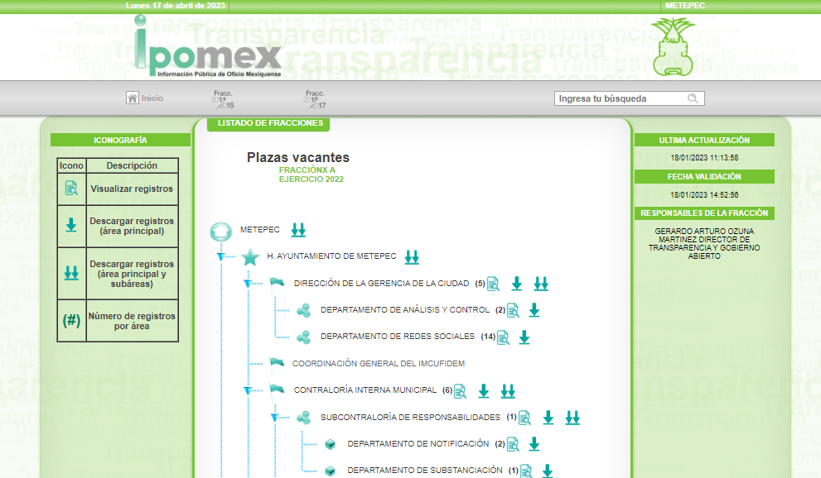


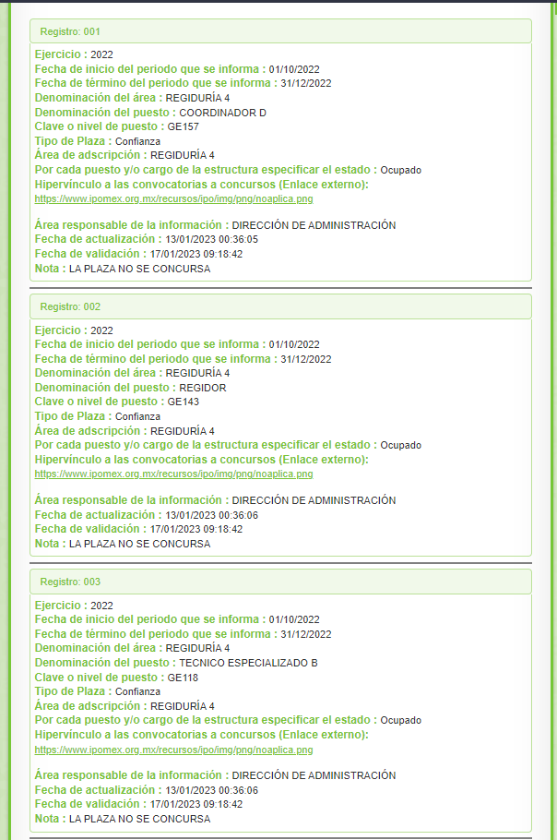

Atentos a lo anterior, debemos traer a colación lo establecido en la fracción X del artículo 92 de la Ley de Transparencia Local, así como los Lineamientos Técnicos Generales para la Publicación, Homologación y Estandarización de la Información de las Obligaciones establecidas en el Título Quinto y en la Fracción IV del Artículo 31 de la Ley General De Transparencia Y Acceso A La Información Pública, que deben de difundir los Sujetos Obligados en los Portales de Internet y en la Plataforma Nacional de Transparencia, a efecto de poder advertir que información debe ser publicada y los criterios que deben cumplirse, por lo que se insertan a continuación:

“Artículo 92. Los sujetos obligados deberán poner a disposición del público de manera permanente y actualizada de forma sencilla, precisa y entendible, en los respectivos medios electrónicos, de acuerdo con sus facultades, atribuciones, funciones u objeto social, según corresponda, la información, por lo menos, de los temas, documentos y políticas que a continuación se señalan:
…
X. El número total de las plazas y del personal de base y de confianza, especificando el total de las vacantes, por nivel de puesto, para cada unidad administrativa;

Lineamientos…

X. El número total de las plazas y del personal de base y confianza, especificando el total de las vacantes, por nivel de puesto, para cada unidad administrativa

En este apartado los sujetos obligados publicarán información con base en su estructura orgánica vigente, aprobada y registrada por el órgano competente. Desde cada nivel de estructura se deberá incluir el listado de las áreas que le están subordinadas jerárquicamente y desde cada área se desplegará el listado con el total de plazas tanto de base como de confianza17, sean de carácter permanente o eventual, de tal forma que se señale cuáles están ocupadas y cuáles vacantes, así como los totales.
La información a que se refiere esta fracción deberá guardar coherencia con lo publicado en las fracciones II (estructura orgánica), III (facultades de cada área), VII (directorio), VIII (remuneración) y XIV (convocatorias a concursos para ocupar cargos públicos y los resultados de los mismos) del artículo 70 de la Ley General. Los catálogos de clave o nivel del puesto y denominación de los mismos serán las llaves que enlacen con el resto de la información. ________________________________________________________________________ Periodo de actualización: trimestral
Conservar en el sitio de Internet: información vigente
Aplica a: todos los sujetos obligados ________________________________________________________________________ Criterios sustantivos de contenido
Criterio 1 Periodo que se informa
Criterio 2 Denominación del área (de acuerdo con el catálogo que en su caso regule la actividad del sujeto obligado)
Criterio 3 Denominación del puesto (de acuerdo con el catálogo que en su caso regule la actividad del sujeto obligado). La información deberá estar ordenada de tal forma que sea posible visualizar los niveles de autoridad y sus relaciones de dependencia
Criterio 4 Clave o nivel del puesto (de acuerdo con el catálogo que en su caso regule la actividad del sujeto obligado)
Criterio 5 Tipo de plaza presupuestaria: de carácter permanente o eventual
Criterio 6 Área de adscripción (área inmediata superior)
Criterio 7 Por cada puesto y/o cargo de la estructura especificar el estado: ocupado o vacante.
Criterio 8 Por cada puesto y/o cargo de la estructura vacante se incluirá un hipervínculo a las convocatorias a concursos para ocupar cargos públicos abiertos a la sociedad en general o sólo abiertos a los(as) servidores(as) públicos(as) del sujeto obligado, difundidas en la fracción XIV del artículo 70 de la Ley General
Respecto al número total de las plazas del personal de base y confianza se especificará lo siguiente:
Criterio 9 Total de plazas de base
Criterio 10 Total de plazas de base ocupadas
Criterio 11 Total de plazas de base vacantes
Criterio 12 Total de plazas de confianza
Criterio 13 Total de plazas de confianza ocupadas
Criterio 14 Total de plazas de confianza vacantes
Criterios adjetivos de actualización
Criterio 15 Periodo de actualización de la información: trimestral
Criterio 16 La información publicada deberá estar actualizada al periodo que corresponde de acuerdo con la Tabla de actualización y conservación de la información
Criterio 17 Conservar en el sitio de Internet y a través de la Plataforma Nacional la información de acuerdo con la Tabla de actualización y conservación de la información
Criterios adjetivos de confiabilidad
Criterio 18 Área(s) o unidad(es) administrativa(s) que genera(n) o posee(n) la información respectiva y son responsables de publicarla y actualizarla
Criterio 19 Fecha de actualización de la información publicada con el formato día/mes/año (por ej. 31/Marzo/2016)
Criterio 20 Fecha de validación de la información publicada con el formato día/mes/año (por ej. 30/Abril/2016)
Criterios adjetivos de formato
Criterio 21 La información publicada se organiza mediante los formatos 10a y 10b, en los cuales se incluyen todos los campos especificados en los criterios sustantivos de contenido Criterio 22 El soporte de la información permite su reutilización”

Preceptos legales con los cuales se acredita la obligación de publicitar de manera oficiosa, las plazas que integran cada una de las unidades administrativas que componen la estructura orgánica del Sujeto Obligado. Ordenamientos que, concatenándolos con el contenido de las imágenes insertas anteriormente, se acredita que, el Sujeto Obligado pretende satisfacer los requerimiento de la cantidad de personas que apoyan a cada una de las regidurías y el nombre de las plazas de los servidores públicos; sin embargo, en la etapa de manifestaciones, el Sujeto Obligado manifestó que proporcionaba la liga electrónica en que se encuentra la información referente a las “remuneraciones”, de la que se desprende el contenido siguiente:

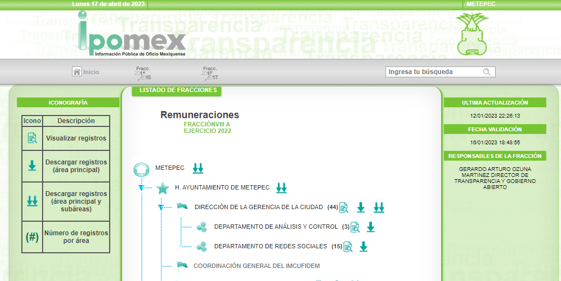

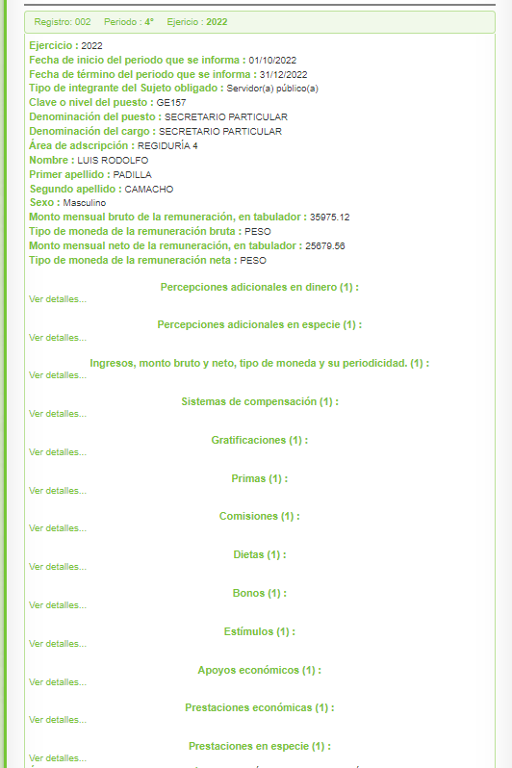

Conforme a lo anterior, se acredita que el Sujeto Obligado en respuesta primigenia, hizo entrega parcial de la información, derivado que la información publicada en el portal IPOMEX, particularmente en la fracción X del artículo 92, corresponde a las plazas vacantes. Información de la que se advierten la cantidad y tipo de plazas que tiene cada una de las regidurías; sin embargo, no informa la cantidad de plazas que se encuentran ocupadas.
No obstante, conforme a la información proporcionada en informe justificado, se observa que, hace entrega de la cantidad de plazas y los nombres de los servidores públicos, quienes se encuentran adscritos a las Regiduría. Información publicada en que se puede advertir, contiene los rubros de “Denominación del puesto”, “denominación del cargo”, “área de adscripción”, “montos mensuales brutos y netos de la remuneraciones”.

Es con base en lo anterior, que podemos concluir que se tienen por colmados los requerimientos de información con numerales 1 y 3, relativos a la cantidad de personas que apoyan en el desarrollo de las actividades de cada una de las regidurías municipales, así como las percepciones netas de los servidores públicos adscritos a las regidurías municipales.

Respecto del numeral 2, se tiene parcialmente atendido, derivado que si bien la información publicada en el portal IPOMEX, atiende lo referente al nombre de las plazas, empero, lo correspondiente a las funciones que desempeñan, manifestó que “…son apoyar a los regidores en las tareas y actividades que sus titulares les encomienden para el cumplimiento de las atribuciones que la Ley otorga a los ediles”. Manifestaciones que no satisfacen el requerimiento atendiendo a lo siguiente:

La fracción II del artículo 92 de la Ley de Transparencia Local, consagra la obligación de publicitar de manera oficiosa, lo siguiente:

“Artículo 92. Los sujetos obligados deberán poner a disposición del público de manera permanente y actualizada de forma sencilla, precisa y entendible, en los respectivos medios electrónicos, de acuerdo con sus facultades, atribuciones, funciones u objeto social, según corresponda, la información, por lo menos, de los temas, documentos y políticas que a continuación se señalan:
I…;
II. Su estructura orgánica completa, en un formato que permita vincular cada parte de la estructura, las atribuciones y responsabilidades que le corresponden a cada servidor público, prestador de servicios profesionales o miembro de los sujetos obligados, de conformidad con las disposiciones jurídicas aplicables;
...”
(Énfasis añadido)

Precepto legal que impone la obligación de hacer pública de manera oficiosa, la estructura orgánica del Sujeto Obligado, en que se adviertan las atribuciones y responsabilidades de cada servidor público. Conforme a ello, si bien es cierto, el Sujeto Obligado manifestó que las funciones de los servidores públicos son las de apoyar, dicha respuesta no satisface el requerimiento, al no informar de manera precisa las funciones de cada una de las plazas de los servidores públicos adscritos a las Regidurías Municipales.

Acreditado lo anterior, los Lineamientos Técnicos generales para la Publicación, Homologación y Estandarización de la Información de las Obligaciones establecidas en el Titulo Quinto y en la Fracción IV del Artículo 31 de la Ley General de Transparencia y Acceso A La Información Pública, que deben de difundir los Sujetos Obligados en los Portales de Internet y en la Plataforma Nacional de Transparencia”, para la Implementación en la Plataforma Nacional de Transparencia del buscador de Genero, establece en el Criterio 8 de los Criterios Sustantivos de Contenido, de la fracción II, relativa a la publicidad de la estructura orgánica, lo siguiente:

“II. Su estructura orgánica completa, en un formato que permita vincular cada parte de la estructura, las atribuciones y responsabilidades que le corresponden a cada servidor público, prestador de servidos profesionales o miembro de los sujetos obligados de conformidad con las disposiciones aplicables.
…

Periodo de actualización: trimestral
En su caso, 15 días hábiles después de la aprobación de alguna modificación a la estructura orgánica.
Conservar en el sitio de Internet: información vigente Aplica a: todos los sujetos obligados Criterios sustantivos de contenido
Criterio 1…
Criterio 8 Por cada puesto o cargo deben registrarse las atribuciones, responsabilidades y/o funciones, según sea el caso haciendo uso de lenguaje incluyente y no sexista, en caso de que la información no contenga redacción con perspectiva de género, se incluirá la alternativa incluyente y no sexista entre paréntesis o corchetes”
…

Finalmente, en lo que corresponde al requerimiento de información con numeral 4, referente al fundamento legal de la asignación de plazas, el Sujeto Obligado señaló el artículo 3.103 fracciones XXV y XXVI del Código de Reglamentación Municipal Metepec, Estado de México, sin hacer entrega de dicho ordenamiento legal o en su caso la fuente de consulta en que puede revisar el Recurrente, el contenido de dicho precepto legal.

Circunstancias que generan una violación del derecho de acceso a la información del Recurrente, atendiendo que los Particulares al no ser expertos en la materia. Por ello debemos recordar que los artículos 12 y 24 último párrafo de la Ley de Transparencia Local, establecen que, el derecho de acceso a la información impone la obligación a los Sujetos Obligados, de hacer entrega del soporte documental en que obre la información. Circunstancia que no fue observada por el Sujeto Obligado.

Es con base en las consideraciones de hecho y de derecho que, se tiene por acreditada la entrega parcial de la información, resultando dable ordenar al sujeto obligado haga entrega del soporte documental en que conste: las funciones que desempeñan los servidores públicos adscritos a las Regidurías Municipales y el fundamento legal de la asignación de las plazas asignadas a cada una de las regidurías de su ayuntamiento.

Por lo tanto, en mérito de lo expuesto en líneas anteriores, con fundamento en la segunda hipótesis de la fracción III del artículo 186, de la Ley de Transparencia y Acceso a la Información Pública del Estado de México y Municipios, se MODIFICA la respuesta otorgada por el Sujeto Obligado, a la solicitud de información 00101/METEPEC/IP/2023, la cual ha sido materia del presente fallo.

Por lo antes expuesto y fundado es de resolverse y,

SE RESUELVE

PRIMERO. Se MODIFICA la respuesta del Sujeto Obligado otorgada a la solicitud de acceso a la información pública 00101/METEPEC/IP/2023, por resultar fundados los motivos de inconformidad vertidos por el Recurrente, en términos del considerandos CUARTO de la presente Resolución.

SEGUNDO. Se ORDENA al Sujeto Obligado, a efecto de que entregue, vía Sistema de Acceso a la Información Mexiquense (SAIMEX), del soporte documental vigente al dieciséis de enero de dos mil veintitrés, en que obre lo siguiente:
- Las funciones que desempeñan los servidores públicos adscritos a las Regidurías Municipales; y
- El fundamento legal de la asignación de las plazas asignadas a cada una de las regidurías de su ayuntamiento.

TERCERO. NOTIFÍQUESE la presente resolución al Titular de la Unidad de Transparencia del Sujeto Obligado, para que conforme al artículo 186 último párrafo, 189 segundo párrafo y 194 de la Ley de Transparencia y Acceso a la Información Pública del Estado de México y Municipios; dé cumplimiento a lo ordenado dentro del plazo de diez días hábiles, e informe a este Instituto en un plazo de tres días hábiles siguientes sobre el cumplimiento dado a la presente y, se le apercibe que en caso de negarse a cumplir la presente resolución o hacerlo de manera parcial, se le impondrá una medida de apremio de conformidad con lo previsto en los artículos 198, 200, fracción III; 214, 215 y 216 de la Ley de Transparencia y Acceso a la Información Pública del Estado de México y Municipios.

CUARTO. De conformidad con el artículo 198 de la Ley de Transparencia y Acceso a la Información Pública del Estado de México y Municipios, de considerarlo procedente, el Sujeto Obligado de manera fundada y motivada, podrá solicitar una ampliación de plazo para el cumplimiento de la presente resolución.

QUINTO. NOTIFÍQUESE a través del Sistema de Acceso a la Información Mexiquense (SAIMEX), al Recurrente y hágasele del conocimiento que en caso de considerar que le causa algún perjuicio, podrá promover el Juicio de Amparo en los términos de las leyes aplicables, de acuerdo a lo estipulado por el artículo 196 de la Ley de Transparencia y Acceso a la Información Pública del Estado de México y Municipios.

ASÍ LO RESUELVE, POR UNANIMIDAD DE VOTOS EL PLENO DEL INSTITUTO DE TRANSPARENCIA, ACCESO A LA INFORMACIÓN PÚBLICA Y PROTECCIÓN DE DATOS PERSONALES DEL ESTADO DE MÉXICO Y MUNICIPIOS, CONFORMADO POR LOS COMISIONADOS JOSÉ MARTÍNEZ VILCHIS, MARÍA DEL ROSARIO MEJÍA AYALA, SHARON CRISTINA MORALES MARTÍNEZ, LUIS GUSTAVO PARRA NORIEGA Y GUADALUPE RAMÍREZ PEÑA, EN LA DÉCIMA OCTAVA SESIÓN ORDINARIA CELEBRADA EL DIECISIETE DE MAYO DE DOS MIL VEINTITRÉS, ANTE EL ANTE EL SECRETARIO TÉCNICO DEL PLENO, ALEXIS TAPIA RAMÍREZ. ----------------------------------------------------------------------------
-----------------------------------------------------------------------------------------------------------------
-----------------------------------------------------------------------------------------------------------------
-----------------------------------------------------------------------------------------------------------------
-----------------------------------------------------------------------------------------------------------------
-----------------------------------------------------------------------------------------------------------------
-----------------------------------------------------------------------------------------------------------------
-----------------------------------------------------------------------------------------------------------------
-----------------------------------------------------------------------------------------------------------------
-----------------------------------------------------------------------------------------------------------------
-----------------------------------------------------------------------------------------------------------------
-----------------------------------------------------------------------------------------------------------------
-----------------------------------------------------------------------------------------------------------------
CCR/*

Estudio oficioso o a petición de parte que no son incompatibles con el derecho de acceso a la justicia, ya que éste no se coarta por regular causas de improcedencia y sobreseimiento con tales fines, sirviendo de sustento la tesis aislada XVI.1o.A.T.2 K visible en el Semanario Judicial de la Federación bajo el número de registro 2000365 cuyo rubro y texto estipula lo siguiente: IMPROCEDENCIA Y SOBRESEIMIENTO EN EL JUICIO DE AMPARO. LAS CAUSAS PREVISTAS EN LOS ARTÍCULOS 73 Y 74 DE LA LEY DE LA MATERIA, RESPECTIVAMENTE, NO SON INCOMPATIBLES CON EL ARTÍCULO 25.1 DE LA CONVENCIÓN AMERICANA SOBRE DERECHOS HUMANOS. Del examen de compatibilidad de los artículos 73 y 74 de la Ley de Amparo con el artículo 25.1 de la Convención Americana sobre Derechos Humanos no se advierte que el derecho interno desatienda los estándares que pretenden proteger los derechos humanos en dicho tratado, por regular causas de improcedencia y sobreseimiento que impiden abordar el estudio de fondo del asunto en el juicio de amparo, en virtud de que el propósito de condicionar el acceso a los tribunales para evitar un sobrecargo de casos sin mérito, es en sí legítimo, por lo que esa compatibilidad, en cuanto a los requisitos para la admisibilidad de los recursos dependerá, en principio, de los siguientes criterios: no pueden ser irracionales ni de tal naturaleza que despojen al derecho de su esencia, ni discriminatorios y, en el caso, la razonabilidad de esas causas se justifica por la viabilidad de que una eventual sentencia concesoria tenga un ámbito de protección concreto y no entre en conflicto con el orden jurídico, no son de tal naturaleza que despojen al derecho de su esencia ni tampoco son discriminatorias, pues no existe alguna condicionante para su aplicabilidad, en función de cuestiones personales o particulares del quejoso. Por tanto, las indicadas causas de improcedencia y sobreseimiento no son incompatibles con el citado precepto 25.1, pues no impiden decidir sencilla, rápida y efectivamente sobre los derechos fundamentales reclamados como violados dentro del juicio de garantías.
Artículo 179. El recurso de revisión es un medio de protección que la Ley otorga a los particulares, para hacer valer su derecho de acceso a la información pública, y procederá en contra de las siguientes causas: … V. La entrega de información incompleta; … XIII. La falta, deficiencia o insuficiencia de la fundamentación y/o motivación en la respuesta; y …
Consultada a las 12:54 horas del día diecisiete de abril de dos mil veintitrés.

